项目采购需求书
一、项目名称：崔岗无轨观光火车采购项目
二、采购内容：根据崔岗项目的运营需求，现计划采购一台无轨观光小火车，具体要求如下：
1. 编组配置：动力车头1辆，载客车厢2节；每节车厢额定载客量为9人。
2. 运行速度：最高设计时速不超过20公里/小时，以确保游客的安全与舒适体验。
3. 供电方式：采用环保节能的电瓶驱动，有效减少噪音与排放，契合景区的绿色发展理念。
4. 外观设计：满足主题定制需求，车身应充分体现崔岗项目的特色，色彩鲜明、图案美观。
5. 安全性能：配备紧急制动系统和防滑轮胎等安全设施，确保在各种路况下均能安全稳定运行。
三、项目概算：152300元
四、项目报价方式
1、本项目以总价报价，项目总结算价不超过项目概算。超过控制价均为无效报价。报价包含完成本项目所产生的一切费用，履约期间招标人不再追加任何费用，投标人报价时综合考虑报价风险。
2、报价须包含（但不仅限于）项目的设备安装费、人工费、材料费、运输费、机械费、管理费、垃圾清理费、维护保养费、利润、规费、税费及一定范围内的风险等为完成本项目全部费用。
3、投标人报价不得超过各控制价，即投标总价不超出总价控制价（本项目预算为总价控制价）。否则做无效标处理。
五、结算方式
合同签订后，招标人支付至合同价的50%；所有清单物品送达后，经招标人验收无误后，支付至合同价的97%，剩余合同款价的3%作为质保金，自验收之日起，满一年后支付。
六、评审指标
有效最低价中标。有效最低价是指能够满足招标文件的实质性要求，并且经评审的投标价格最低。
七、项目投标人资格
供应商须为依法注册的独立法人或其他组织，须提供有效的企业法人营业执照 （或事业单位法人证书）或企业营业执照（单位登记证书）复印件。
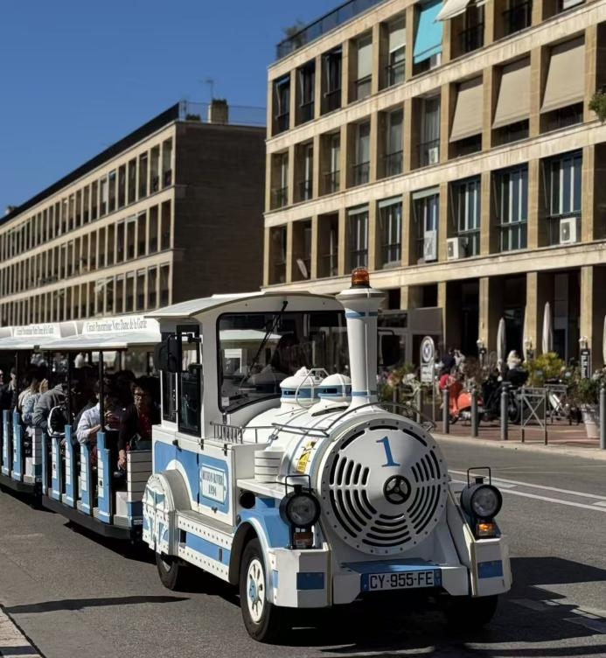
意向图

